長栄第１ビル 案内図


お問い合わせ先


本社 ビル営業部
〒380-8568
長野市岡田町178-2（長野バスターミナルビル3F）
Tel 026-227-2233 Fax 026-227-2239

長栄第１ビル

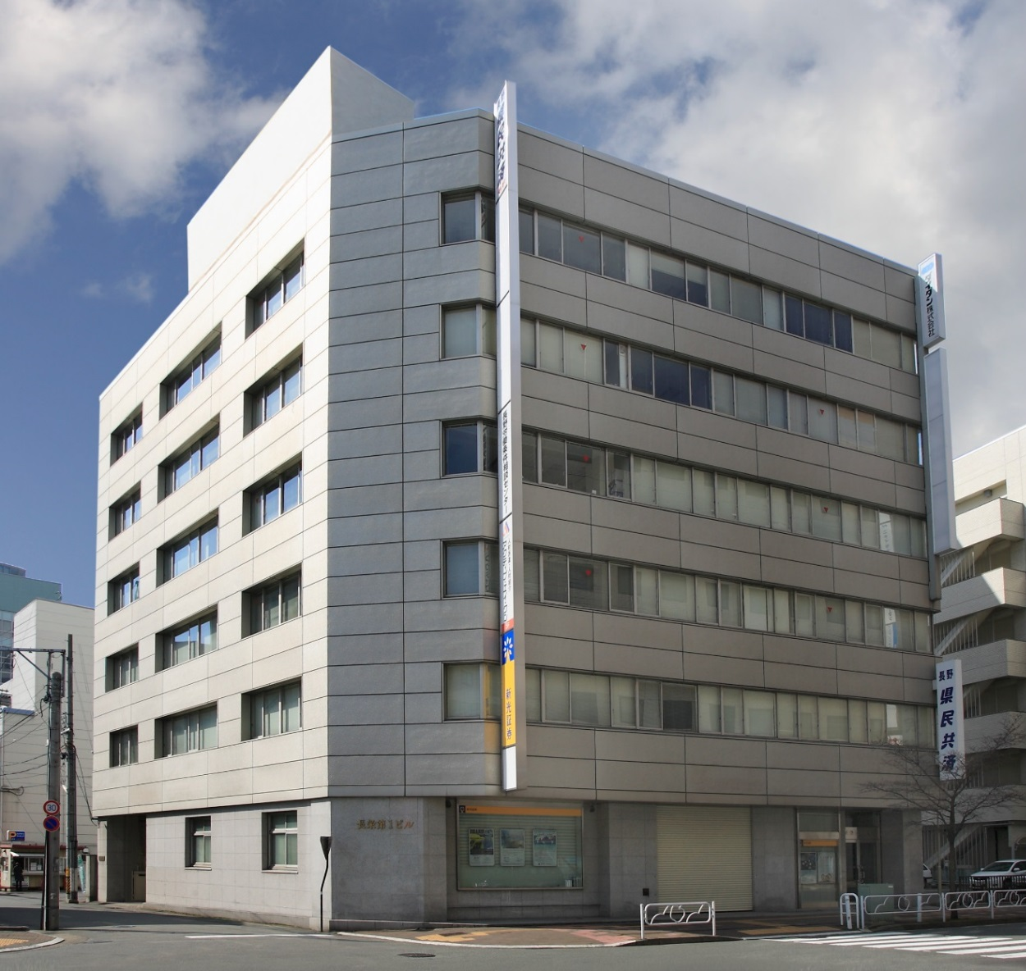

長野駅から２００ｍ
耐震工事済みであり、安心してご利用いただけます。

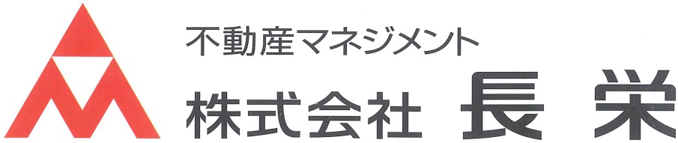
≪ビル概要≫ 長栄第１ビル

【建物概要】
ビル名称 ： 長栄第１ビル
所在地 ： 長野市南石堂町１２８２－１１
所有者 ： 株式会社 長 栄
敷地面積 ： ９７１㎡
構造規模 ： 鉄筋コンクリート造 地上６階・地下１階建
建築面積 ： ４０５㎡
延床面積 ： ２,８６０㎡
設計施工 ： 株式会社 竹中工務店
竣工 ： 昭和３５年１２月
改修ほか ： 平成５年改装、平成１４年耐震工事

【設備概要】
エレベーター ： 乗用１基（２４時間運転）
駐車場 ： 機械式立体駐車 ６０台
冷暖房 ： ２４時間運転・個別空調・冷暖切替えはビル側で操作
天井高 ： ２．１８～２．４８ｍ
床荷重 ： ３００ｋｇ/㎡
電源容量 ： ４０VA/㎡
光ケーブル ： 有り
その他 ： 喫煙室（２Ｆ）

≪貸室条件≫ 長栄第１ビル

【各階条件】 （令和8年2月現在）
【貸室平面図】
OA未対応
OA未対応
２Ｆ
②
2階
OA未対応
OA未対応
２Ｆ
③
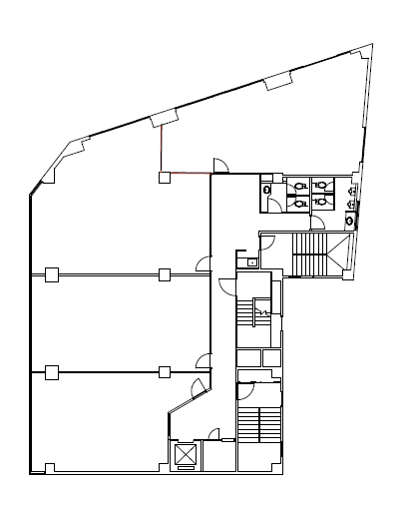
1

[ここに出典を記載します。]
②

